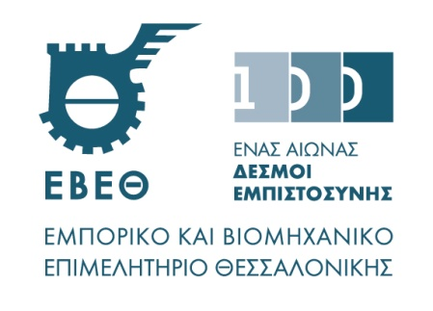 | 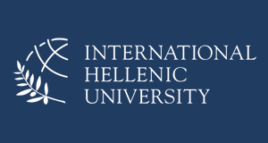
Θεσσαλονίκη 7.6.2017

Προς τον
κ. Νικόλαο Βαλεργάκη
Πρόεδρο Δικηγορικού Συλλόγου

Π Ρ Ο Σ Κ Λ Η Σ Η

Tο Εμπορικό και Βιομηχανικό Επιμελητήριο Θεσσαλονίκης
και
το Διεθνές Πανεπιστήμιο Ελλάδος

σας προσκαλούν σε Ημερίδα, με θέμα: “Το νέο ασφαλιστικό και συνταξιοδοτικό σύστημα: Νέα δεδομένα, προκλήσεις και προοπτικές”, που θα πραγματοποιηθεί τη Δευτέρα 12 Ιουνίου 2017 και ώρα 18:00, στο Κεντρικό Αμφιθέατρο του Διεθνούς Πανεπιστημίου Ελλάδος (14ο χλμ. Θεσσαλονίκης - Ν. Μουδανιών, Θέρμη).
Κατά τη διάρκεια της εκδήλωσης, το πρόγραμμα της οποίας επισυνάπτουμε, οι συμμετέχοντες θα έχουν την ευκαιρία να λάβουν αναλυτική πληροφόρηση για τις πρόσφατες αλλαγές στη ασφαλιστική νομοθεσία.
Ειδικότερα θα αναπτυχθούν από τους κάτωθι εισηγητές τα εξής θέματα:
-Κωνσταντίνος Ζιγκερίδης, Διευθυντής ΕΦΚΑ, Υπουργείο Εργασίας: Το νέο ασφαλιστικό καθεστώς, Ανάλυση διατάξεων ν.4387/2016 και των σχετικών εγκυκλίων και εγγράφων.
-Τρύφωνας Παρτσής, Στέλλα Χριστίδου, Β. Καράογλου Α.Ε. Αλλαγές στο Ασφαλιστικό Σύστημα- Επιπτώσεις στις ασφαλιστικές εισφορές εμπόρων, ελεύθερων επαγγελματιών, επιτηδευματιών, αυτοαπασχολούμενων, εταίρων, επιχειρήσεων.
-Ανδριανή Ανθοπούλου, Δικηγόρος, Αλλαγές στο Ασφαλιστικό Σύστημα- Επιπτώσεις στις συντάξεις ιδιωτικού και δημοσίου τομέα.
Μετά το πέρας των εισηγήσεων θα ακολουθήσει συζήτηση των ομιλητών με το ακροατήριο.

Σε συνέχεια των ανωτέρω και πέραν της προσωπικής σας παρουσίας, παρακαλούμε θερμά να ενημερώσετε τα μέλη σας, τα οποία εφόσον ενδιαφέρονται να μετάσχουν στην ημερίδα, στην οποία δεν υπάρχει κόστος συμμετοχής, μπορούν στείλουν συμπληρωμένη τη συνημμένη δήλωση συμμετοχής, στο e-mail: georgiou@ebeth.gr ή beni@ebeth.gr, ως την Πέμπτη 8.6.2017.

Επίσης, προκειμένου να αξιοποιηθεί με το καλύτερο τρόπο η συμμετοχή των ως άνω ομιλητών, παρακαλούμε να μας διαβιβάσετε γραπτά, μέχρι την Πέμπτη 8/6/17, τυχόν ερωτήματά σας, προκειμένου να τα διαβιβάσουμε στους εισηγητές για να λάβετε απάντηση κατά τη διάρκεια της εκδήλωσης, συμπληρώνοντας το Δελτίο υποβολής ερωτήματος, που σας στέλνουμε συνημμένα.
Με εκτίμηση
Ο Αν. Γενικός Διευθυντής
Παναγιώτης Πολιτίδης

